SUPERINTENDENCIA NACIONAL DE ADMINISTRACIÓN TRIBUTARIA
INTENDENCIA DE LA ADUANA MARÍTIMA DEL CALLAO
Avenida Guardia Chalaca N° 149 Callao
NOTIFICACIÓN DE ACTOS ADMINISTRATIVOS
La Superintendencia Nacional de Administración Tributaria de conformidad con lo dispuesto en el Artículo N° 104° Inciso e) del Texto Único Ordenado del Código Tributario aprobado con Decreto Supremo N° 135-99-EF, modificado por Ley N° 27256, pone de conocimiento de las personas naturales y/o jurídicas que se detallan a continuación, los Actos Administrativos, según sea el caso:

INFORME SOBRE VERIFICACION DEL VALOR DECLARADO N° 118-3D1310-2013-000401-SUNAT

A : Sr. WILLIAN FRANKLIN UBILLUS MAURICIO
Jefe del Departamento de Despachos

DE : ANA LIZ BARRIOS DOMINGUEZ
MARZIA KATERINE GALLO LÓPEZ
JUAN DIEGO VALENCIA TORREZ

ASUNTO : Determinación del Valor en Aduana

REFERENCIA : DUA N° 118-2009-10-137426 (16/06/2009)
Notificación de Valor OMC Nro. 005473-2009 (02/07/2009)
Orden de Deposito Nro. 118-2009-000582 (02/07/2009)
Notificación Nro. 118-3D1310-2012-004963-SUNAT (11/06/2012)
Expediente Nro.118-3D1310-2009-041406-2 (17/07/2009)

FECHA : Callao, 14 de mayo de 2013

I. BASE LEGAL

- “Acuerdo relativo a la aplicación del Artículo VII del Acuerdo General sobre Aranceles y Comercio de 1994” (“Acuerdo de Valor de la OMC”), aprobado por Resolución Legislativa Nº 26407 publicada el 18/12/1994.
- Decisión 379 de la Comunidad Andina “Declaración Andina del Valor”, publicada en la Gaceta Oficial del Acuerdo de Cartagena Nº 183 del 27.JUN.95.
- Decisión 571 de la Comunidad Andina “Valor en aduana de las mercancías importadas”, publicada en la Gaceta Oficial del Acuerdo de Cartagena Nº 1023 del 15.DIC.2003.
- Resolución 846, Reglamento Comunitario de la Decisión 571, publicada en la Gaceta Oficial del Acuerdo de Cartagena Nº 1103 del 09.AGO.2004.
- Reglamento Nacional para la aplicación del Acuerdo de Valor de la OMC, aprobado por Decreto Supremo N° 186-99-EF, publicado el 29/12/1999 y modificado por los Decretos Supremos N° 203-2001-EF, N° 098-2002-EF y N° 009-2004-EF, publicados el 05/10/2001, 12/06/2002 y 20/01/2004 respectivamente.
- Procedimiento “Valoración de Mercancías según el Acuerdo de Valor de la OMC” INTA-PE.01.10a (versión 5), aprobado por Resolución de Superintendencia Nacional Adjunta de Aduanas N° 000550-2003/SUNAT/A publicada el 19/12/2003 y modificatorias.

II ANTECEDENTES.

DATOS DE LA IMPORTACIÓN

  - DUA N° 118-2009-10-137426 (Canal: Rojo) de fecha 16/06/2009
  - Agencia de Aduana: ORBIS AGENTES DE ADUANA S.A.C con Código 7067.
  - Importador: MATERIALES PARA CONFECCION NACIONAL SOCIEDAD ANONIMA CERRADA RUC N° 20512917519
  - DOMICILIO FISCAL: AV. TACNA NRO. 535 DPTO. 806 - LIMA

DATOS DE LA DUDA RAZONABLE

- En el marco del control concurrente se generó Duda Razonable respecto al valor declarado en las series 02, 03 y 04 de la DUA N° 118-2009-10-137426, iniciando el indicado proceso con la Notificación del Valor de Duda Razonable OMC N° 005473-2009 de fecha 02/07/2009.

- El importador con la finalidad de acreditar que el valor declarado en la DUA N° 118-2009-10-137426 constituye el precio realmente pagado o por pagar presenta:

- Copia autenticada de la Factura Comercial Nº JM-09004 de fecha 12.05.2009
- Copia autenticada del Conocimiento de Embarque N° KKLUNB1110253.
- Copia autenticada del Packing List de fecha 12.05.2009
- Copia autenticada de la Insurance Trade Invoice N° 233020938013 de seguro de fecha 12.05.2009
- Copia autenticada de la Póliza de Seguro N° ANIB1024Q000295M de fecha 12.05.2009
- Copia autenticada del Certificado de Origen N° CCPIT 083217843 de fecha 14.05.2009
- Copia autenticada de la Lista de Precios N° NB080509 de fecha 09.05.2008
- Copia autenticada de la Solicitud de Transferencias de fecha 03.06.2009
- Copia autenticada del voucher de Emisión de Transferencia de fecha 04.06.2009
- Copia autenticada de la Solicitud de Transferencias de fecha 17.06.2009
- Copia autenticada del voucher de Emisión de Transferencia de fecha 17.06.2009
- Copia autenticada del Libro Bancos del mes junio 2009 Folio N° 41 y folio N°42

III. INFORMACION HISTORICA DEL PROCESO DE DUDA RAZONABLE

- Con fecha 02/07/2009 se emite la Notificación de Valor de Duda Razonable OMC N° 005473-2009 válidamente notificadas, mediante la cual se otorga al importador el plazo de cinco (5) días útiles, prorrogable por un sola vez por el mismo periodo, para que presente al Departamento de Despachos de la División de Importaciones de la Intendencia de Aduana Marítima del Callao, la documentación necesaria y la explicación correspondiente que sustente el precio realmente pagado o por pagar por la mercancía materia de valoración.

- Con fecha 02/07/2009 se emite la Orden de Depósito N° 118-2009-000582 (por el monto de US$.298), la misma que es depositada el 03/07/2009 en el Banco SCOTIABANK Perú S.A.A.

- Con fecha 17/07/2009 el importador presenta Expediente Nro. 118-3D1310-2009-041406-2, mediante el cual adjunta documentación con la finalidad de sustentar el precio realmente pagado.

- Con la Notificación de “Confirmación de Duda Razonable, NO aplicación del Artículo 1° del Acuerdo del Valor de la OMC y Requerimiento de Referencias de Precios” 118-3D1310-2012-004963-SUNAT de fecha 11/06/2012, notificada debidamente al importador en fecha 19/06/2012, se comunicó al importador la decisión de confirmar la duda razonable para la serie indicada, debido a que los documentos presentados, no son suficientes para desvirtuar la Duda Razonable, existiendo indicadores de precios objetivos y cuantificables. Asimismo, de conformidad con el numeral 2 de la Introducción General del Acuerdo de Valor de la OMC y el Artículo 14º del D.S. Nº 186-99-EF y sus modificatorias, se le otorgó un plazo de cinco días para que proporcionen valores de mercancías idénticas o similares o cualquier otra información relativa al valor de las mercancías.

IV. DETERMINACIÓN DEL VALOR:

  - DESCARTE DEL PRIMER METODO DE VALORACIÓN: VALOR DE TRANSACCIÓN

- El numeral 1), del Artículo 1° del Acuerdo Relativo a la Aplicación del Artículo VII del Acuerdo General sobre Aranceles Aduaneros y Comercio de 1994 establece: “El valor en aduana de las mercancías importadas será el valor de transacción, es decir, el precio realmente pagado o por pagar por las mercancías cuando éstas se venden para su exportación al país de importación, ajustado de conformidad con lo dispuesto en el artículo 8, siempre que concurran las siguientes circunstancias:
- Que no existan restricciones a la cesión o utilización de las mercancías por el comprador, con excepción de las que:
- Impongan o exijan la ley o las autoridades del país de importación;
- Limiten el territorio geográfico donde puedan revenderse las mercancías; o
- No afecten sustancialmente al valor de las mercancías;
- Que la venta o el precio no dependan de ninguna condición o contraprestación cuyo valor no pueda determinarse con relación a las mercancías a valorar;
- Que no revierta directa ni indirectamente al vendedor parte alguna del producto de la reventa o de cualquier cesión o utilización ulteriores de las mercancías por el comprador, a menos que pueda efectuarse el debido ajuste de conformidad con lo dispuesto en el artículo 8; y
- Que no exista una vinculación entre el comprador y el vendedor o que, en caso de existir, el valor de transacción sea aceptable a efectos aduaneros en virtud de lo dispuesto en el párrafo 2.

- El numeral 5 de la Resolución 846 - Reglamento Comunitario de la Decisión 571 “Valor en Aduana de las Mercancías Importadas” regula los requisitos para aplicar el Método del Valor de Transacción y establece: “Para que el Método del Valor de Transacción pueda ser aplicado y aceptado por la Administración Aduanera, es necesario que concurran los requisitos previstos en este artículo, según lo señalado a continuación:
- Que la mercancía a valorar haya sido objeto de una negociación internacional efectiva, mediante la cual se haya producido una venta para la exportación con destino al Territorio Aduanero Comunitario.
- Que se haya acordado un precio real que implique la existencia de un pago, independientemente de la fecha en que se haya realizado la transacción y de la eventual fluctuación posterior de precios.
- Que en los anteriores términos, pueda demostrarse documentalmente el precio realmente pagado o por pagar, directa o indirectamente al vendedor de la mercancía importada, de la forma prevista en el artículo 8 del presente Reglamento.
- Que se cumplan todas las circunstancias exigidas en los literales a), b), c) y d) del numeral 1 del artículo 1 del Acuerdo sobre Valoración de la OMC.
- Que si hay lugar a ello, el precio realmente pagado o por pagar por las mercancías importadas, se pueda ajustar con base en datos objetivos y cuantificables, según lo previsto en el artículo 18 del presente Reglamento.
- Que las mercancías importadas estén conformes con las estipulaciones del contrato, teniendo en cuenta lo expresado en el artículo 16 de este Reglamento.

- Estando a lo expuesto en las normas sobre valoración anteriormente citadas, corresponde analizar si con la documentación presentada por el importador se puede demostrar documentalmente el precio realmente pagado o por pagar efectuado por el importador al vendedor de la mercancía importada.

- En ese sentido, se verifica:

- Que, la Factura Comercial Nº JM-09004 de fecha 12.05.2009 emitida por el proveedor extranjero NINGBO BRIDGE IMP AND EXP CO LTD., incumplen con los requisito señalado en el literal a), d) y j) del Artículo 5° del Reglamento para la Valoración de Mercancías según el Acuerdo sobre Valoración en Aduana de la OMC, aprobado por el Decreto Supremo N° 186-99-EF y modificatorias, para la aplicación del PRIMER METODO DE VALORACIÓN: no corresponde realmente al precio pagado o por pagar directamente al vendedor, no consigna el lugar de expedición ni consigna condiciones de pago (total/parcial).

- Copia autenticada del Conocimiento de Embarque N° KKLUNB1110253, emitida por el Proveedor NINGBO BRIDGE IMP AND EXP CO LTD.; si bien es cierto estos documentos aportan para sustentar los gastos del traslado de las mercancías (flete); sin embargo, por sí mismos no constituyen medios probatorios que acrediten el precio total realmente pagado o por pagar por las mercancías.

- La copia autenticada del Packing List de fecha 12.05.2009, si bien es cierto, este documento aporta para sustentar el traslado de las mercancías, el peso, sin embargo por sí mismo, no constituye medio probatorio del precio total realmente pagado o por pagar por las mercancías importadas conforme al método del valor de transacción.

- Copia simple de Insurance Trade Invoice (factura del seguro) N° 233020938013, de fecha 12.05. este documento solo acredita el pago por el seguro, y no constituyen medios probatorios que acrediten el precio total realmente pagado o por pagar por las mercancías.

- Sin perjuicio de lo expuesto, en Certificado de Origen N° CCPIT 083217843 de fecha 14.05.2009 por sí mismo, no constituye medio probatorio del precio total realmente pagado o por pagar por las mercancías importadas conforme al método del valor de transacción, es sólo un documento que sirve para acreditar el origen o procedencia de las mercancías, de tal manera que permitan beneficiarse de las preferencias o reducciones arancelarias que otorgan los Estados en el marco de los tratados o acuerdos comerciales internacionales o regímenes preferenciales.

- La Lista de Precios presentada por el importador no consigna la información siguiente: Descripción de mercancías incluyendo (marca, modelo, tipos, códigos y otros) y, por lo tanto no cumple con los requisitos establecidos en el Anexo 1 literal C del Procedimiento Especifico INTA-PE.01-10a.

- Las Copias simples de las solicitudes de transferencias al exterior de fecha 03.06.2009, Copia simple de solicitud de transferencias al exterior de fecha 17.06.2009; después del análisis correspondiente se desprende que las solicitudes de transferencia; no cumple con los requisitos, al no consignar la forma de pago (si es pago total o parcial; pago al contado o diferido), no presentan la Identificación de quien solicita la transferencia (el documento de identificación de quien solicita la transferencia) según literal b) y e), numeral 16, A.2, sección VII del Proc. INTA-Pe.01.10a. El importador no declaro en la casilla 5.1 del formato A de la Declaración Única de Aduanas, el nombre y el código de la entidad bancaria o financiera que intervino en la operación de comercio exterior según lo dispuesto en el numeral 17 del Rubro VII literal A2 INTA-PE.01.10A.

- La Copia autenticada del vouchers de Emisión de Transferencia de fecha 04.06.2009 y la Copia autenticada del vouchers de Emisión de Transferencia de fecha 17.06.2009 no hacen referencia a la factura comercial N° JM-09004, con lo cual no pueden vincularse objetivamente a la transacción materia de análisis y por ende no debe ser evaluado como único sustento al precio realmente pagado o por pagar.

- En cuanto a las copias del libro caja Folio 41 y Folio 42, la naturaleza del “Caja Bancos” es llevar el registro y control del movimiento del efectivo y equivalente de efectivo de la empresa, y de no ser llevado el registro correctamente conforme, induce a que la información contenida en éste, no sea confiable y/o fehaciente. La copia presentada incumple con los requisitos establecidos en la Resolución de Superintendencia 234-2009/SUNAT ya que no consigna: Código de la cuenta corriente, Número de la transacción bancaria, número del documento sustentatorio o número de control interno de la operación, Saldos y movimientos, Totales; requisitos estipulados en el articulo 13° inciso 1.3 literal b) numeral i.2), vii), ix) respectivamente de la norma en mención, por tales motivos es un documento no fehaciente, y no puede ser aceptado como un medio probatorio válido.

- Asimismo, el Artículo 52° de la Resolución 846 establece: “(…) La sola presentación de los documentos antes mencionados, no implica la aceptación del valor declarado por parte de la Autoridad Aduanera, pues dependerá de las comprobaciones que se realicen”; en ese orden de ideas, de la evaluación integral a la documentación presentada por el importador, se verifica que los elementos presentados por el importador para sustentar el valor declarado son INSUFICIENTES y no permiten determinar razonable y objetivamente el pago total y efectivamente realizado por la importación de la mercancía declarada en la DUA 118-2009-10-137426, antes bien existen elementos razonables y objetivos que permiten dudar del valor declarado de la mercancía importada.

- El inciso b), Artículo 1º del Reglamento para Valoración de Mercancías según el Acuerdo sobre Valoración en Aduana de la OMC aprobado por Decreto Supremo N° 186-99-EF establece: “(...)Para efectos de lo dispuesto en el presente Reglamento se entenderá por: (...) a) CARGA DE LA PRUEBA: Obligación que tiene el importador de probar que el Valor en Aduana declarado es el precio realmente pagado(...) por la mercancía importada, de conformidad con las condiciones (...) previstos en el Acuerdo (...) y las normas establecidas en el presente reglamento. (...) Si el importador no cumple con la obligación dispuesta o no sustenta el Valor en aduana declarado, de modo que desvirtúe las dudas razonables que hubieren, ADUANAS utilizará los otros métodos de valoración (...)”.

- Que, el Artículo 11° del D.S. N° 186-99-EF establece que la finalidad de la Notificación OMC es solicitar al importador que sustente o proporcione una explicación complementaria así como la presentación de documentos u otras pruebas que acrediten que el valor declarado representa el pago total realmente pagado o por pagar de las mercancías importadas, no correspondiendo que mediante dicha notificación se efectué el análisis comparativo entre las mercancías valoradas y aquellos que son referencia de valor, el mismo que por su propia naturaleza sólo puede efectuarse al momento de la determinación del valor, con la emisión del Informe de Valor, en el marco de la aplicación del segundo o tercer método del valor.

- Asimismo, mediante la Notificación “Confirmación de Duda Razonable, NO aplicación del Artículo 1° del Acuerdo del Valor de la OMC y Requerimiento de Referencias de Precios” N° 118-3D1310-2012-004963-SUNAT se dio cumplimiento a lo dispuesto en el Artículo 14° del Reglamento para la Valorización de Mercancías según el Acuerdo sobre Valoración en Aduana de la OMC aprobado por Decreto Supremo N° 186-99-EF y sus modificatorias: “Para determinar si es aplicable el Segundo o Tercer Método de Valoración, la Autoridad Aduanera podrá celebrar consultas con el importador cuando carezca de la información necesaria para aplicar los referidos métodos (…)”.

- En consecuencia, de acuerdo con las normas glosadas y considerando los alcances antes señalados, se tiene que el importador no ha acreditado objetiva y fehacientemente el precio realmente pagado o por pagar, por lo tanto el valor declarado por el importador en las series 02, 03 y 04 de la DUA N° 118-2009-10-137426, no puede admitirse como precio realmente pagado o por pagar según el Art. 1º del Acuerdo del Valor de la OMC, su Reglamento aprobado por D.S.186-99-EF y sus modificatorias, no resultando aplicable, el Primer Método de Valoración.

- En ese sentido, el valor en aduana de las mercancías importadas deberá determinarse de acuerdo a los métodos de valoración establecidos en el Acuerdo del Valor de la OMC, los que se aplicaran en forma sucesiva y excluyente en el siguiente: Primer Método: Valor de Transacción de Mercancías Importadas; Segundo Método: Valor de Transacción de Mercancías Idénticas; Tercer Método: Valor de Transacción de Mercancías Similares; Cuarto Método: Valor Deducido; Quinto Método: Valor Reconstruido y Sexto Método: Del Último Recurso; de conformidad a lo dispuesto en la Nota General del Acuerdo sobre Valoración en Aduana de la OMC, el artículo 3 y 4 de la Decisión 571 – Valor en Aduana de las Mercancías importadas y el artículo 2 del Reglamento para la Valoración de Mercancías según el Acuerdo sobre Valoración en Aduana de la OMC aprobado por D.S. N° 186-99-EF y sus modificatorias.

  - DESCARTE DEL SEGUNDO METODO DE VALORACIÓN: VALOR DE TRANSACCIÓN DE MERCANCIAS IDENTICAS

- Que, el numeral 1) del Artículo 2° del Acuerdo de Valor de la OMC establece: “a) Si el valor en aduana de las mercancías importadas no puede determinarse con arreglo a lo dispuesto en el artículo 1, el valor en aduana será el valor de transacción de mercancías idénticas vendidas para la exportación al mismo país de importación y exportadas en el mismo momento que las mercancías objeto de valoración, o en un momento aproximado. b) Al aplicar el presente artículo, el valor en aduana se determinará utilizando el valor de transacción de mercancías idénticas vendidas al mismo nivel comercial y sustancialmente en las mismas cantidades que las mercancías objeto de la valoración. Cuando no exista tal venta, se utilizará el valor de transacción de mercancías idénticas vendidas a un nivel comercial diferente y/o en cantidades diferentes, ajustado para tener en cuenta las diferencias atribuibles al nivel comercial y/o a la cantidad siempre qué estos ajustes puedan hacerse sobre la base de datos comprobados que demuestren claramente que aquellos son razonables y exactos, tanto si suponen un aumento como una disminución del valor.

- Asimismo, el inciso a), numeral 2) del Artículo 15° del Acuerdo de Valor de la OMC establece: “Se entenderán por “mercancías idénticas” las que sean iguales en todo, incluidas sus características físicas, calidad, prestigio comercial. Las pequeñas diferencias de aspecto no impedirán que se consideren como idénticas las mercancías que en todo lo demás se ajusten a la definición”.

- Que, se procedió a verificar en el SIVEP (Sistema de verificación de Precios) la existencia de referencias de valor de mercancías idénticas, es decir mercancías iguales en todo, incluidas sus características físicas, calidad y prestigio comercial, no obstante no se encontraron indicadores de precio referencial con esas características y también se verificó que las referencias de valor comunicadas por la Administración mediante la Notificación OMC N° 005473-2009 y la Notificación de “Confirmación de Duda Razonable, NO aplicación del Artículo 1° del Acuerdo del valor de la OMC y Requerimiento de referencias de precios” 118-3D1310-2012-004963-SUNAT, corresponden a mercancías similares; y, por su parte el importador tampoco ha comunicado a la administración referencias de valor de mercancías idénticas a aquellas que son objeto de valoración.

- En consecuencia, no resulta aplicable el Segundo Método de Valoración: Valor de Transacción de Mercancías Idénticas, atendiendo a que la Autoridad Aduanera ni el Importador cuentan con valores de transacción de mercancías idénticas a las que son objeto de valoración, es decir que no cuenta con mercancías que sean iguales en todo, incluidas sus características físicas, calidad y prestigio comercial.

  - APLICACIÓN DEL TERCER METODO DE VALORACIÓN: VALOR DE TRANSACCIÓN DE MERCANCIAS SIMILARES

- Que, el numeral 1) del Artículo 3° del Acuerdo de Valor de la OMC establece: “a) Si el valor en aduana de las mercancías importadas no puede determinarse con arreglo a lo dispuesto en el artículo 1, el valor en aduana será el valor de transacción de mercancías similares vendidas para la exportación al mismo país de importación y exportadas en el mismo momento que las mercancías objeto de valoración, o en un momento aproximado. b) Al aplicar el presente artículo, el valor en aduana se determinará utilizando el valor de transacción de mercancías similares vendidas al mismo nivel comercial y sustancialmente en las mismas cantidades que las mercancías objeto de la valoración. Cuando no exista tal venta, se utilizará el valor de transacción de mercancías idénticas vendidas a un nivel comercial diferente y/o en cantidades diferentes, ajustado para tener en cuenta las diferencias atribuibles al nivel comercial y/o a la cantidad siempre qué estos ajustes puedan hacerse sobre la base de datos comprobados que demuestren claramente que aquellos son razonables y exactos, tanto si suponen un aumento como una disminución del valor.

- El inciso b), numeral 2) del Artículo 15° del Acuerdo de Valor de la OMC establece: “Se entenderán por “mercancías similares” las que, aunque no sean iguales en todo, tienen características y composición semejantes, lo que les permite cumplir las mismas funciones y ser comercialmente intercambiables. Para determinar si las mercancías son similares habrán de considerarse, entre otros factores, su calidad, su prestigio comercial y la existencia de una marca comercial”.

- Sobre los indicadores de precios adoptados por la Administración Aduanera para las series 02, 03 y 04 de la DUA N° 118-2009-10-137426, cabe precisar que, si bien es cierto se generó la Notificación de Valor OMC N° 005473-2009 y la Orden de Depósito N° 118-2009-000582; tomando como referencia de valor de mercancías similares la DUA N° 118-2009-10-033418 para la serie 02, DUA N° 118-2009-10-011526 para la serie 03, DUA N° 118-2009-10-070251 para la serie 04; para la Notificación de Confirmación de Duda Razonable N° 118-3D1310-2011-004963-SUNAT se usa como referencia la DUA 118-2009-10-080630 (1) para la serie 02, DUA 118-2009-10-149486 (5) y DUA 118-2010-10-017703 (4) para la serie 03, , DUA 118-2009-10-253710 (4) para la serie 04; mediante el presente Informe de valoración se está considerando como referencia para la DUA N° 118-2009-10-099033 (2) para la serie 02, DUA N° 118-2009-10-080630 (2) para la serie 03, la DUA N° 2009-10-287690 (1) para la serie 04; dichas referencia corresponden a una mercancía más similar que la presentada con las precitada notificación, conforme se podrá constatar de manera fehaciente al consultar estas DUAS en la página web de SUNAT.
Cabe preciar, que el cambio de referencias (por haberse encontrado una mejor) en la etapa previa a la determinación del valor, es factible; toda vez que las disposiciones del Acuerdo del Valor de la OMC o el D.S.N°186-99-EF y sus modificatorias, no establecen alguna limitación en este sentido; así también lo ha interpretado el Tribunal Fiscal en la RTF N° 07817-A-2010 de fecha 23 de julio de 2010.

- Que, el Artículo 13° del Reglamento para la Valoración de Mercancías según el Acuerdo sobre Valoración en Aduana de la OMC aprobado por D.S. N° 186-99-EF y sus modificatorias, establece: “Para la aplicación del Segundo y Tercer Método la Aduana DEBE VERIFICAR si el valor tomado como referencia cumple, respecto a la mercancía objeto de valoración, los siguientes requisitos:
- Si efectuada la comparación, reúne las características de mercancía idéntica o similar según las definiciones contenidas en el Acuerdo.
- Si ha sido exportada al Perú en el mismo momento o en su defecto en un momento más aproximado sea antes o después, en caso de igualdad de aproximación se preferirá la anterior.
- Si ha sido vendida al mismo nivel comercial o de lo contrario puedan efectuarse los ajustes señalados en los artículos 2° y 3° del Acuerdo del Valor de la OMC. La existencia de una diferencia en el nivel comercial o en la cantidad no implica obligatoriamente un ajuste; éste sólo se aplicará cuando como consecuencia de ella, resulte una diferencia en el precio o en el valor. El ajuste se efectuará sobre datos comprobados que demuestren que aquél es razonable y exacto, de lo contrario no procederá ajuste alguno.
- Si ha sido vendida sustancialmente en la misma cantidad o, en una cantidad diferente, en la medida que tal diferencia no tenga influencia en la fijación del precio de la mercancía.
- Si existiendo diferencias entre los costos y gastos de transporte y seguro, resultante de diferencia de distancia y de forma de transporte, puede efectuarse el ajuste respectivo.”

- Conforme, a lo dispuesto en el Artículo 13° del Reglamento para la Valoración de Mercancías según el Acuerdo sobre Valoración en Aduana de la OMC aprobado por D.S. N° 186-99-EF y sus modificatorias, se ha procedido a verificar los indicadores de precios referenciales con los que cuenta la Administración, a fin de establecer el valor en aduana adecuado para la DAM materia de evaluación, teniéndose que:

REFERENCIAS CON LAS QUE CUENTA LA ADMINISTRACIÓN:

Referencia utilizada para la sustitución del valor de la SERIE 2

Indicador de Precio Referencia: DUA N° 118-2009-10-099033

DATOS |  |  | INFORMACION DECLARADA | REFERENCIA EMPLEADA
 |  |  | DUA N° 118-2009-10-137426 Serie 2 | DUA N° 118-2009-10-099033 Serie 1
FACTURA COMERCIAL: |  |  | N° JM-09004 | N° M09010
NATURALEZA DE LA TRANSACCIÓN: |  |  | Compra/venta a precio firme, para su Exp. al país de Imp. | Compra/venta a precio firme, para su Exp. al país de Imp.
NOMBRE COMERCIAL: |  |  | LAMINA PU PATENT | MARROQUIN PARA TAPICERIA.
MARCA: |  |  | S/M | WENZHOU FOREIGN
MODELO: |  |  | S/M | S/M
CARACTERISTICAS | MATERIA TEXTIL | NRO. DE BOLETÍN QUÍMICO: | 118-2009-008192 | 118-2009-005946
CARACTERISTICAS | MATERIA TEXTIL | TIPO DE TELA: | TEJIDO TRAMA Y URDIMBRE | TEJIDO PLANO DE TRAMA Y URDIMBRE,
CARACTERISTICAS | MATERIA TEXTIL | COMPOSICIÓN: | TEJIDO POLIALGODON 80%, 20% RECUBIERTO CON POLIURETANO | MATERIA TEXTIL : 80% POLIESTER Y 20% ALGODON. MATERIA PLASTICA : 100% POLIURETANO.
CARACTERISTICAS | MATERIA TEXTIL | GRADO DE ELABORACIÓN: | TEÑIDO | TEÑIDO
CARACTERISTICAS | MATERIA TEXTIL | ANCHO : | 1.43 m | 1.46 m
CARACTERISTICAS | MATERIA TEXTIL | ACABADO: | GOFRADO | GOFRADO
CARACTERISTICAS | MATERIA TEXTIL | GRAMAJE: | 307 g/m² | 352 g/m²
CARACTERISTICAS | MATERIA TEXTIL | ESPESOR | 0.8 mm | 1.0 mm
PAÍS DE ORIGEN: |  |  | CHINA | CHINA
PAÍS DE EMBARQUE: |  |  | CHINA | CHINA
CANTIDAD: |  |  | 2 102 m | 34 118 m
FECHA DE EMBARQUE: |  |  | 15/05/2009 | 26/03/2009
IMPORTADOR: |  |  | MATERIALES PARA CONFECCION NACIONAL SOCIEDAD ANONIMA CERRADA | MULTI TOP S.A.C.
NIVEL COMERCIAL: |  |  | MAYORISTA | MAYORISTA
VALOR FOB. UNITARIO: |  |  | US$ 1.576798 | US$ 2.8

- El Indicador de Precios adoptado por la Administración, reúne las características de mercancía similar según las definiciones contenidas en el Acuerdo, al encontrase dentro de las tolerancias establecidas considerando las Normas Técnicas Internacionales tales como BIG W ST1 AS 2001.2.13: al poseer ambas, características y composición semejantes, considerando que ambas tienen: (1) el mismo tipo de construcción: “TEJIDO DE TRAMA Y URDIMBRE y TEJIDO DE TRAMA URDIMBRE”, (2) de similar grado de elaboración: TEÑIDO, (3) de similar acabado “GOFRADO y GOFRADO”, (4) de espesores muy próximos “0.8 mm y 1.0mm”, mostrando una diferencia de 0.2 mm que representados en cm no equivalen a la novena parte de 1 cm, esta diferencia no incide sustancialmente al momento de valorar los precios, por ende es factible su comparación entre ambos; (5) con medidas similares: ancho entre 1,43 m y 1,46 m. (teniendo en cuenta el margen de tolerancia: 0-2,5 cm; ASTM D 387).

BIG W ST1 AS 2001.2.13 | ANCHO
BIG W ST1 AS 2001.2.13 | 1,43m | 1,46m
(+) 2.5 cm | 1,405 | 1,485
(-) 2.5 cm | 1,455 | 1,43.5

(6)Similar gramaje en cuenta el margen de tolerancia (+/- 10% BIG W ST1 AS 2001.2.13), en ese sentido aplicando dicho margen de tolerancia al gramaje referencial de ambas mercancías se verifica que el rango es próximo y/o similar lo cual les permite cumplir las mismas funciones: entre 307 GR/M2 y 352 GR/M2.

Además con una; (7) composición similar: “TEJIDO POLIALGODON 80%, 20% RECUBIERTO CON POLIURETANO y MATERIA TEXTIL : 80% POLIESTER Y 20% ALGODON. MATERIA PLASTICA : 100% POLIURETANO”; (8) Cabe señalar que las diferencias en el nombre comercial asignados por el proveedor, no influyen en las características de las telas, las cuales han sido materia de análisis, las características han sido analizadas objetivamente y son conocidas internacionalmente y se rigen por la Norma australiana BIG W ST1 AS 2001.2.13, cumpliéndose con las condiciones indicadas en el artículo 3 (y su nota correspondiente) del Acuerdo de Valoración de la OMC, y en el artículo 15, numeral 2, inciso b), en donde se señala que se entiende como "mercancías similares" a las que, aunque no sean iguales en todo, tienen características y composición semejantes, lo que les permite cumplir las mismas funciones y ser comercialmente intercambiables. Considérese que la calidad, origen, entre otras características, son las mismas respecto de la usada por la administración, así mismo, la calidad y prestigio comercial de los dos productos son similares y han sido producidas en el mismo país (CHINA) por lo que evidentemente se consideraría como “mercancía similar”.

Si bien es cierto las marcas comerciales no son las mismas (“S/M” y “WENZHOU FOREIGN”); cabe resaltar que, luego de una búsqueda en nuestras bases de datos y la web, se ha llegado a determinar que la marca “WENZHOU FOREIGN” es una marca sin notoriedad ni renombre en nuestro país, pues no mantienen presencia en buscadores web que identifique a esta clase de mercancías (telas)

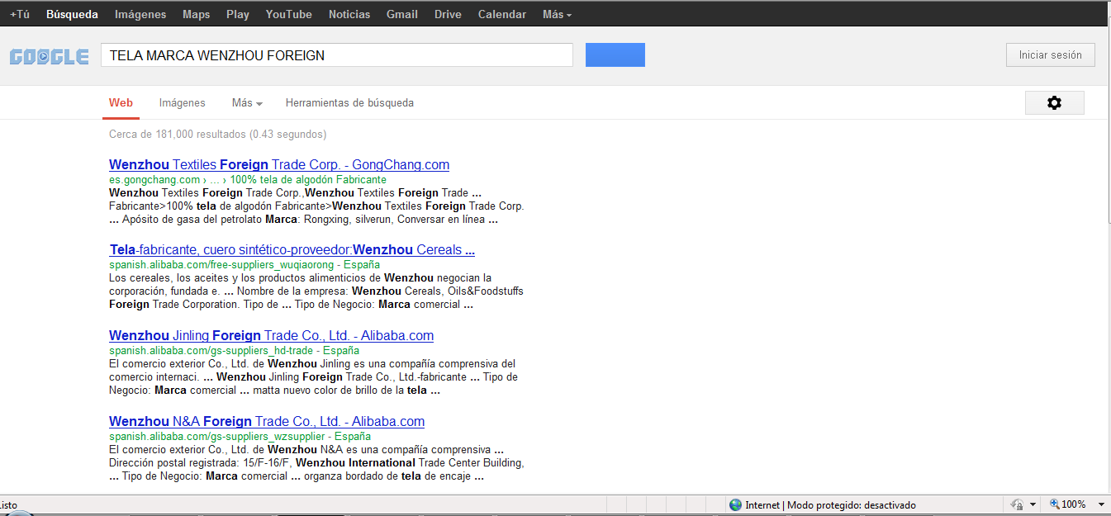

Con respecto a los modelos, ambas es equivalente, pues considerando que ambas mercancías no presentan modelo, siendo la diferencia no significativa e influyente en el valor. Por lo que se puede establecer que son mercancías similares al haber considerado las características de la mercancía y su prestigio comercial en aplicación del artículo 15 del Acuerdo de valor.

En tal sentido, en plena observancia de las condiciones establecidas en el Art.3º (y su nota correspondiente) del Acuerdo de Valoración de la OMC, y en el Art.15º, num.2), inc .b), se constata que aunque las mercancías sub-análisis, no sean iguales en todo, si tienen características semejantes, permitiéndoles (i) cumplir las mismas funciones y asimismo (ii) haciendo posible que éstas sean comercialmente intercambiables.

- La mercancía del indicador de precios sub-análisis, ha sido vendida para la exportación al mismo país de importación (Perú); y exportadas en el momento más aproximado según la información que dispone la administración: la mercancía materia de evaluación ha sido embarcada con fecha 15.05.2009 y puede apreciarse que la DUA de referencia empleada por la administración registra como fecha de embarque el día 26.03.2009, de conformidad con lo dispuesto en el inciso e), artículo 2° y artículo 39° de la Resolución 846.

- La venta se ha realizado entre importadores el mismo nivel comercial; Nivel Comercial: “MAYORISTA” según lo declarado por el importador y “MAYORISTA” según lo declarado en la DUA de referencia, motivo por el cual es válida la comparación según criterios de RTF N° 08587-A-2010, 07912-A-2010, entre otras.

- En relación a la cantidad comercial, se verifica que si bien las cantidades comerciales son diferentes, es factible la comparación, toda vez que no existe ninguna prerrogativa comercial (descuentos) que implique una afectación en el precio por causa de tales diferencias. Lo cual es acorde a lo dispuesto en la RTF 2013-A-3893 – Jurisprudencia de Observancia Obligatoria, que señala:” Cuando en aplicación del Segundo o Tercer Método de Valoración Aduanera del Acuerdo sobre Valoración de la OMC, se tiene como referencia únicamente el valor de transacción de mercancía vendida a un nivel comercial y/o cantidad diferente, se deberá comprobar si en la transacción de la mercancía objeto de valoración y/o en la transacción de la mercancía idéntica o similar que se utiliza como referencia, el precio fue afectado con un descuento por nivel comercial y/o cantidad, en cuyo caso, se deberá realizar los ajustes respectivos al valor de transacción de la mercancía que se utiliza como referencia a efecto de hacerlo comparable con el valor de transacción de la mercancía objeto de valoración y así poder utilizarlo para determinar el valor en aduanas”.
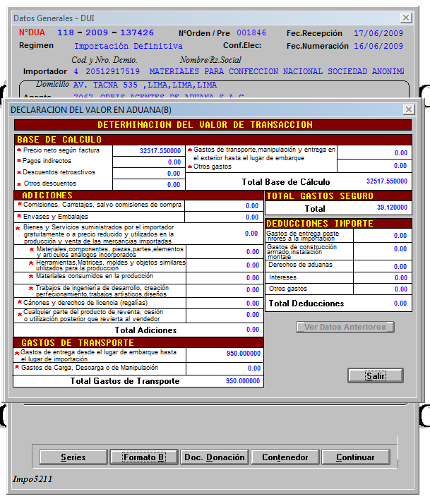

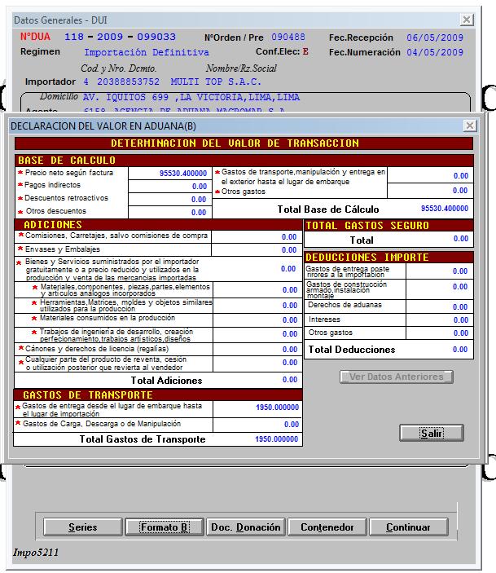

- Asimismo, cuentan con el mismo país de origen: CHINA y el mismo país de embarque: CHINA.

Por lo tanto, considerando lo dispuesto por los artículos .3º y 15º Numeral 2) del Acuerdo del Valor de la OMC, artículos 37º inc.2) y 59º de la Resolución 846 de la Comunidad Andina - Reglamento Comunitario de la Decisión 571, y, artículos 1º inc. b) y 13º del D.S.186-99-EF y modificatorias, corresponde a la Administración ADOPTAR como Indicador de Precio Referencial a efectos de sustituir el valor en aduana declarado en la serie 02 de la DUA N° 118-2009-10-137426, aquél (valor) contenido en la DUA Nº 118-2009-10-099033 Serie 01, conforme al análisis comparativo anteriormente expuesto, habiéndose verificado objetivamente que las mercancías contenidas en esta, cumplen válida y legalmente los alcances del contexto fáctico-jurídico antes señalado, y en forma razonable, las condiciones y requisitos establecidos por el artículo 13º del D.S.186-99-EF y modificatorias.

REFERENCIAS CON LAS QUE CUENTA LA ADMINISTRACIÓN:

Referencia utilizada para la sustitución del valor de la SERIE 3

Indicador de Precio Referencia: DUA N° 118-2009-10-080630

DATOS |  |  | INFORMACION DECLARADA | REFERENCIA EMPLEADA
 |  |  | DUA N°118-2009-10-137426 Serie 3 | DUA N° 118-2009-10-080630 Serie 2
FACTURA COMERCIAL: |  |  | N° JM-09004 | N° 00448
NATURALEZA DE LA TRANSACCIÓN: |  |  | Compra/venta a precio firme, para su Exp. al país de Imp. | Compra/venta a precio firme, para su Exp. al país de Imp.
NOMBRE COMERCIAL: |  |  | PU WET | TEJIDO TOSCANA BR MARFIL
MARCA: |  |  | S/M | CAIMI
MODELO: |  |  | S/M | PTI1146C1529
CARACTERISTICAS | MATERIA TEXTIL | NRO. DE BOLETÍN QUÍMICO: | 118-2009-008191 | S/B
CARACTERISTICAS | MATERIA TEXTIL | TIPO DE TELA: | TEJIDO DE TRAMA Y URDIMBRE | TEJIDO DE TRAMA Y URDIMBRE
CARACTERISTICAS | MATERIA TEXTIL | COMPOSICIÓN: | TEJIDO: 85% FIBRAS DE POLIESTER- 15% FIBRAS DE ALGODON- PLASTICO: POLIURETANO | POLIESTER 78% ALGODÓN 22% COMPO.MAT.PLÁSTICA: POLIURETANO
CARACTERISTICAS | MATERIA TEXTIL | GRADO DE ELABORACIÓN: | HILADOS JASPEADOS | JASPEADO( MELENGE, MEZCLA DE FIBRAS)
CARACTERISTICAS | MATERIA TEXTIL | ACABADO: | PERCHADO, REVESTIDO | PERCHADO, REVESTIDO
CARACTERISTICAS | MATERIA TEXTIL | ANCHO : | 1.42 m | 1.40 m
CARACTERISTICAS | MATERIA TEXTIL | GRAMAJE: | 343 g/m² | 345 g/m²
CARACTERISTICAS | MATERIA TEXTIL | ESPESOR | 0.93 mm | 1.0 mm
CARACTERISTICAS | USO: |  | MARROQUINERIA, ETC | IND. DE CONFECCIONES
PAÍS DE ORIGEN: |  |  | CHINA | CHINA
PAÍS DE EMBARQUE: |  |  | CHINA | CHINA
CANTIDAD: |  |  | 314 m | 5062.9 m
FECHA DE EMBARQUE: |  |  | 15/05/2009 | 28/02/2009
IMPORTADOR: |  |  | MATERIALES PARA CONFECCION NACIONAL SOCIEDAD ANONIMA CERRADA | TAPYTEL OUTLET S.A.C
NIVEL COMERCIAL: |  |  | MAYORISTA | MAYORISTA
VALOR FOB. UNITARIO: |  |  | US$ 1.612994 | US$ 3.1

- El Indicador de Precios adoptado por la Administración, reúne las características de mercancía similar según las definiciones contenidas en el Acuerdo, al encontrase dentro de las tolerancias establecidas considerando las Normas Técnicas Internacionales tales como ASTM D387: al poseer ambas, características y composición semejantes, considerando que ambas tienen: (1) el mismo tipo de construcción: “TEJIDO DE TRAMA Y URDIMBRE y TEJIDO DE TRAMA URDIMBRE”, (2) de similar acabado “PERCHADO, REVESTIDO y PERCHADO, REVESTIDO ”, (3) grado de elaboración “HILADOS JASPEADOS y JASPEADO( MELENGE, MEZCLA DE FIBRAS)”;(4) de espesores muy próximos “0.93 mm y 1.0mm” mostrando una diferencia de 0.2 mm que representados en cm no equivalen a la novena parte de 1 cm, esta diferencia no incide sustancialmente al momento de valorar los precios, por ende es factible su comparación entre ambos; (5) con medidas similares: ancho entre 1,42 m y 1,40 m. (teniendo en cuenta el margen de tolerancia: 0-2,5 cm; ASTM D 387).

BIG W ST1 AS 2001.2.13 | ANCHO
BIG W ST1 AS 2001.2.13 | 1,42m | 1,40m
(+) 2.5 cm | 1,445 | 1,425
(-) 2.5 cm | 1,395 | 1,375

(6) Similar gramaje en cuenta el margen de tolerancia (BIG W ST1 AS 2001.2.13), en ese sentido aplicando dicho margen de tolerancia al gramaje referencial de ambas mercancías se verifica que el rango es próximo y/o similar lo cual les permite cumplir las mismas funciones: entre 343 GR/M2 y 345 GR/M2.
BIG W ST1 AS  2001.2.13 | GRAMAJE
BIG W ST1 AS  2001.2.13 | 343 g/m2 | 345 g/m2
(+5%) | 377.3 | 379.5
(-5%) | 308.7 | 310.5

Además con una;(5) composición similar: “TEJIDO: 85% FIBRAS DE POLIESTER- 15% FIBRAS DE ALGODON- PLASTICO: POLIURETANO y POLIESTER 78% ALGODÓN 22% COMPO.MAT.PLÁSTICA: POLIURETANO” teniendo en cuenta el margen de tolerancia del Reglamento 16 CFR Part 303 USA. (7) Cabe señalar que las diferencias en el nombre comercial asignados por el proveedor, no influyen en las características de las telas, las cuales han sido materia de análisis, las características han sido analizadas objetivamente y son conocidas internacionalmente y se rigen por la Norma australiana BIG W ST1 AS 2001.2.13, cumpliéndose con las condiciones indicadas en el artículo 3 (y su nota correspondiente) del Acuerdo de Valoración de la OMC, y en el artículo 15, numeral 2, inciso b), en donde se señala que se entiende como "mercancías similares" a las que, aunque no sean iguales en todo, tienen características y composición semejantes, lo que les permite cumplir las mismas funciones y ser comercialmente intercambiables. Considérese que la calidad, origen, entre otras características, son las mismas respecto de la usada por la administración, así mismo, la calidad y prestigio comercial de los dos productos son similares y han sido producidas en el mismo país (CHINA) por lo que evidentemente se consideraría como “mercancía similar”.

Si bien es cierto las marcas comerciales no son las mismas (“S/M” y “CAIMI”); cabe resaltar que, luego de una búsqueda en nuestras bases de datos y la web, se ha llegado a determinar que la marca “CAIMI” es una marca sin notoriedad ni renombre en nuestro país, pues no mantienen presencia en buscadores web que identifique a esta clase de mercancías (telas)

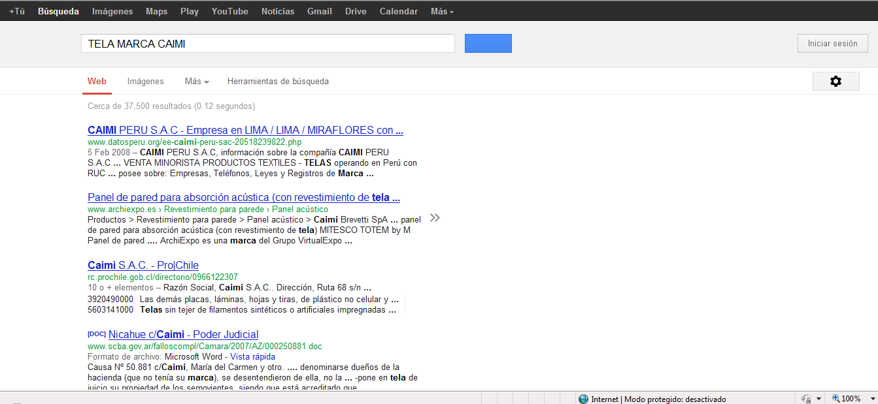

Asimismo, si bien es cierto los modelos no son los mismos (“S/M” y “PTI1146C1529”), cabe resaltar que el modelo bien puede tratarse de un código que el proveedor o productor atribuye a su mercancía para tema de inventario, pues luego de realizar una búsqueda vía web se determina que el modelo “PTI1146C1529” no existe:

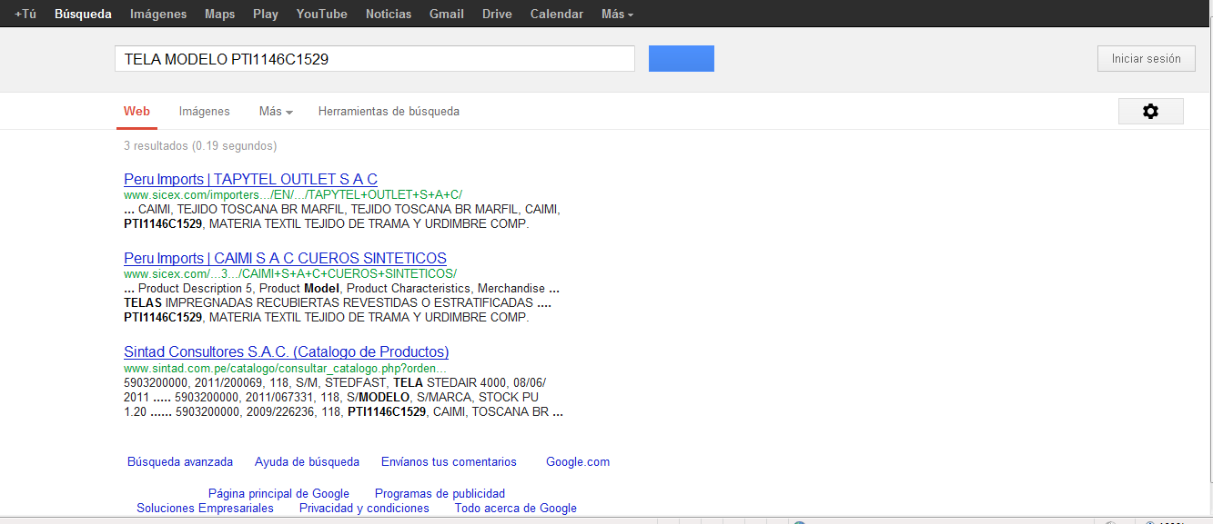

En tal sentido, en plena observancia de las condiciones establecidas en el Art.3º (y su nota correspondiente) del Acuerdo de Valoración de la OMC, y en el Art.15º, num.2), inc .b), se constata que aunque las mercancías sub-análisis, no sean iguales en todo, si tienen características semejantes, permitiéndoles (i) cumplir las mismas funciones y asimismo (ii) haciendo posible que éstas sean comercialmente intercambiables.

- La mercancía del indicador de precios sub-análisis, ha sido vendida para la exportación al mismo país de importación (Perú); y exportadas en el momento más aproximado según la información que dispone la administración: la mercancía materia de evaluación ha sido embarcada con fecha 15.05.2009 y puede apreciarse que la DUA de referencia empleada por la administración registra como fecha de embarque el día 28.02.2009, de conformidad con lo dispuesto en el inciso e), artículo 2° y artículo 39° de la Resolución 846.

- La venta se ha realizado entre importadores el mismo nivel comercial; Nivel Comercial: “MAYORISTA” según lo declarado por el importador y “MAYORISTA” según lo declarado en la DUA de referencia, motivo por el cual es válida la comparación según criterios de RTF N° 08587-A-2010, 07912-A-2010, entre otras.

- En relación a la cantidad comercial, se verifica que si bien las cantidades comerciales son diferentes, es factible la comparación, toda vez que no existe ninguna prerrogativa comercial (descuentos) que implique una afectación en el precio por causa de tales diferencias. Lo cual es acorde a lo dispuesto en la RTF 2013-A-3893 – Jurisprudencia de Observancia Obligatoria, que señala:” Cuando en aplicación del Segundo o Tercer Método de Valoración Aduanera del Acuerdo sobre Valoración de la OMC, se tiene como referencia únicamente el valor de transacción de mercancía vendida a un nivel comercial y/o cantidad diferente, se deberá comprobar si en la transacción de la mercancía objeto de valoración y/o en la transacción de la mercancía idéntica o similar que se utiliza como referencia, el precio fue afectado con un descuento por nivel comercial y/o cantidad, en cuyo caso, se deberá realizar los ajustes respectivos al valor de transacción de la mercancía que se utiliza como referencia a efecto de hacerlo comparable con el valor de transacción de la mercancía objeto de valoración y así poder utilizarlo para determinar el valor en aduanas”.

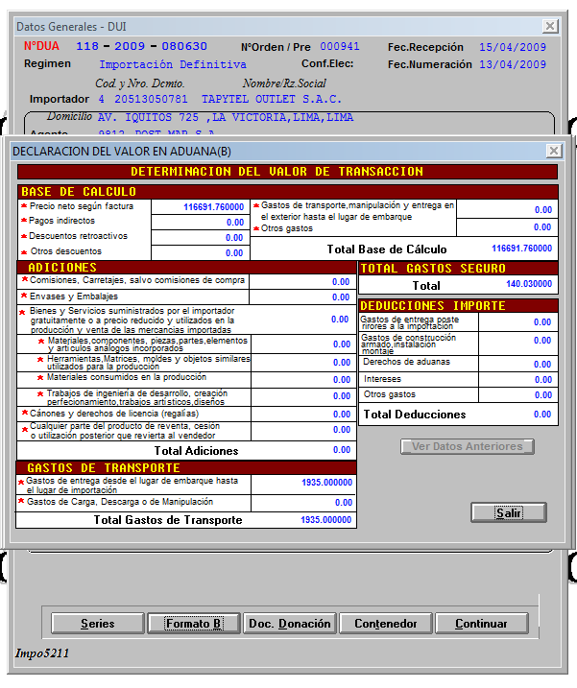
- Asimismo, cuentan con el mismo país de origen: CHINA y el mismo país de embarque: CHINA.

Por lo tanto, considerando lo dispuesto por los artículos .3º y 15º Numeral 2) del Acuerdo del Valor de la OMC, artículos 37º inc.2) y 59º de la Resolución 846 de la Comunidad Andina - Reglamento Comunitario de la Decisión 571, y, artículos 1º inc. b) y 13º del D.S.186-99-EF y modificatorias, corresponde a la Administración ADOPTAR como Indicador de Precio Referencial a efectos de sustituir el valor en aduana declarado en la serie 03 de la DUA N° 118-2009-10-137426, aquél (valor) contenido en la DUA Nº 118-2009-10-080630 Serie 02, conforme al análisis comparativo anteriormente expuesto, habiéndose verificado objetivamente que las mercancías contenidas en esta, cumplen válida y legalmente los alcances del contexto fáctico-jurídico antes señalado, y en forma razonable, las condiciones y requisitos establecidos por el artículo 13º del D.S.186-99-EF y modificatorias.

V CONCLUSION

Por lo antes expuesto en los numerales precedentes y de conformidad con el Acuerdo de Valoración de la OMC, su Reglamento aprobado por D.S. N° 186-99-EF y sus modificatorias y el Procedimiento INTA-PE.01.10a, siendo que el valor en aduana no se ha podido determinarse con arreglo a los artículos 1° y 2° del Acuerdo, motivo por el cual el valor en aduana determinado, es el valor de transacción de mercancías similares, aplicando el TERCER METODO DE VALORACIÓN del Acuerdo de Valor OMC; por lo tanto se debe emitir la Liquidación de Cobranza por el monto ascendente a US$. 947.00 (novecientos cuarenta y siete con 00/100 Dólares Americanos).

Cancelada la liquidación de cobranza el importador tiene el derecho de solicitar la devolución de la Orden de Depósito No.118-2009-000582, garantizada a través del BANCO SCOTIABANK PERU S.A.A. el 03/07/2009, por el monto de US$ 298 dólares americanos, acción que estará a cargo del Departamento de Despacho.

Según lo declarado en la casilla 7.35 de la DAM

